**华南师范大学**

**高等学历继续教育学士学位申请**

**学生端操作指南**

华南师范大学继续教育学院

二〇二五年四月

目 录

一、成教学生申报流程 1

二、自考学生申报流程 8

三、平均分修正申请流程 15

**一、成教学生申报流程**

1.输入网址：https://cjots.scnu.edu.cn/ 进入登录界面。

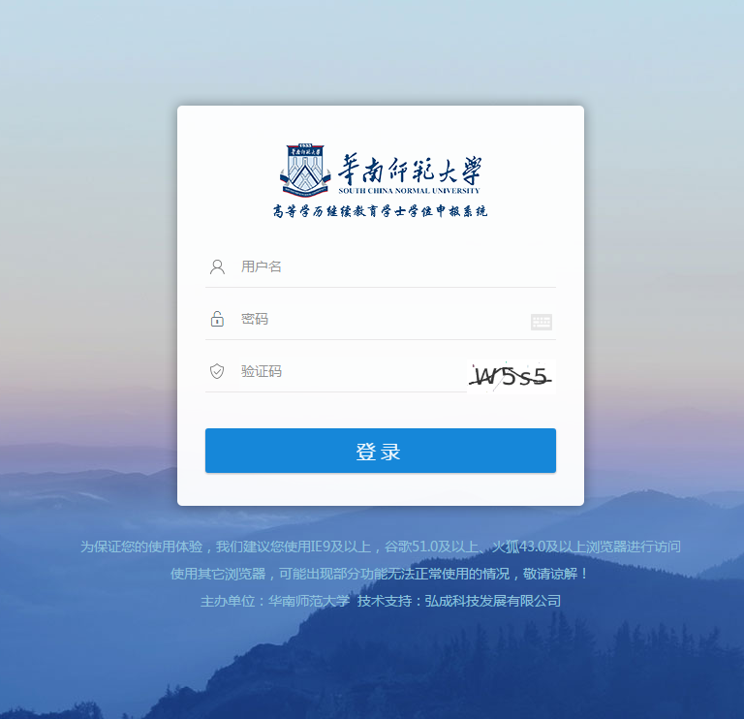

2.在登录界面输入用户名、密码及验证码，**用户名为身份证件号码，密码默认身份证件号码后6位，对于身份证证件号中有符号的，每1个符号算1位**，进入平台后点击左上方的【学位】，进入学位申请界面。**（注意：为了账号安全，建议学生登录页面后点击右上方的【个人】，在【修改登录密码】中对密码进行修改）**

3.点击【学位申报】。

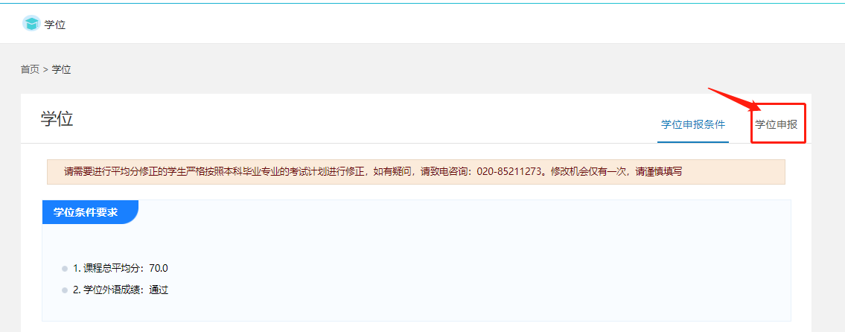



4.点击【学位申请】。

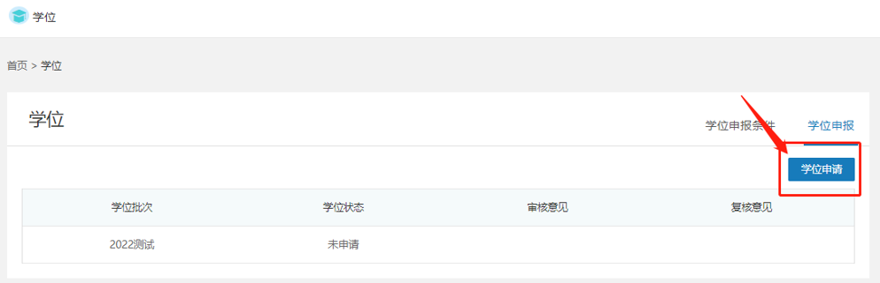

5.如果成绩平均分条件符合，进入到学生信息确认界面核实信息，并完善信息。**（注意：成教学生不需要上传本科毕业证书或者教育部学历证书电子注册备案表及有效身份证原件扫描件）**

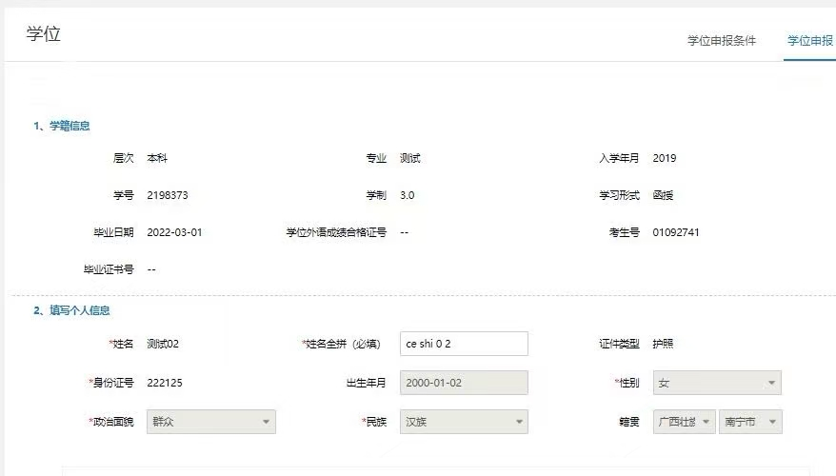



6.学位外语成绩未通过的，如有符合另外几种学位外国语条件，可以提交相关证明材料进行申报，证明材料必须清晰，请勿截图。

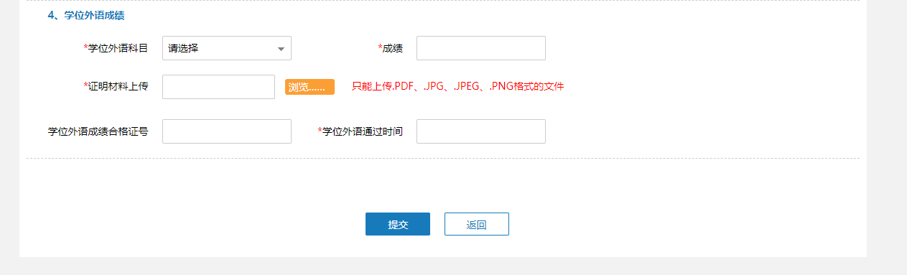

（1）高等教育自学考试英语（二）或英语（专升本）课程（外语类专业教学计划规定的第二外语课程）统考成绩合格：登录广东省自学考试管理系统 https://www.eeagd.edu.cn/selfec/，点击“考生入口”，进入广东省自学考试管理系统；点击“打印信息简表”，然后下载《广东省高等教育自学考试考生信息简表》并上传至“证明材料上传”端口，请勿截图上传。

（2）全国大学英语四级或六级考试成绩425分及以上：需把《全国大学英语四级、六级考试成绩报告单》原件扫描件上传至“证明材料上传”端口，请勿截图上传。请务必把查询该证书的登陆密码一并提供至该成绩单上，以便查验。

（3）全国英语等级考试三级笔试成绩合格：务必下载带有校验码的《全国英语等级考试成绩通知单》并上传至“证明材料上传”端口，请勿截图上传。如下载的通知单没有校验码，请务必把查询该证书的登陆账号及密码一并提供至该成绩单上，以便查验。如下图：

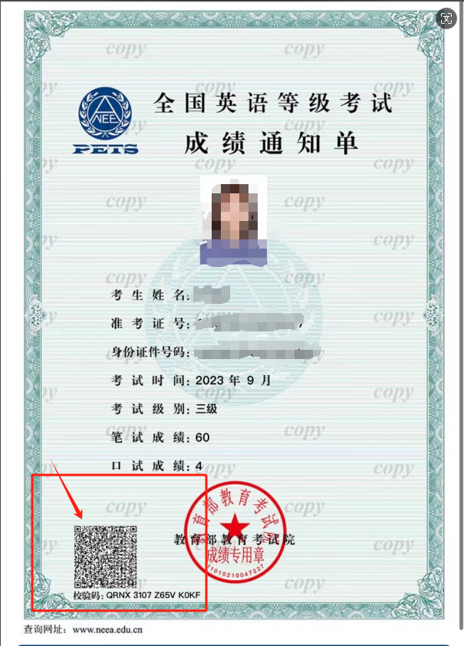

7.上传论文稿件

必须上传毕业论文封面、开题报告、正文、查重报告、附件4《毕业论文信息数据收集表》等相关材料，其格式要求：毕业论文为word文档、查重报告为PDF。另，附件4《毕业论文信息收集表》该数据是上报至学位授予信息管理平台，也是学位论文抽检的基础数据，务必严格按照表内栏目及备注认真填写。

上传毕业论文稿件的端口，仅支持上传一份附件，上传多次的，只记录最后一次上传的附件。如有多份文件，请用压缩包打包上传。压缩包的命名方式：姓名+准考证号/学号+专业名称。

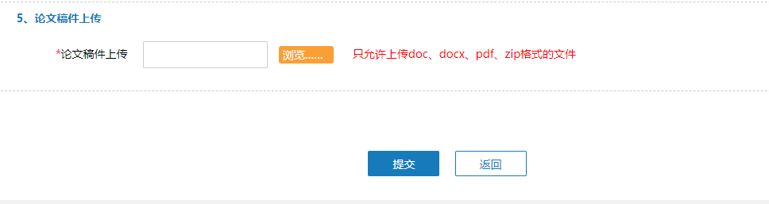

另附《毕业论文信息数据收集表》样式及要求：

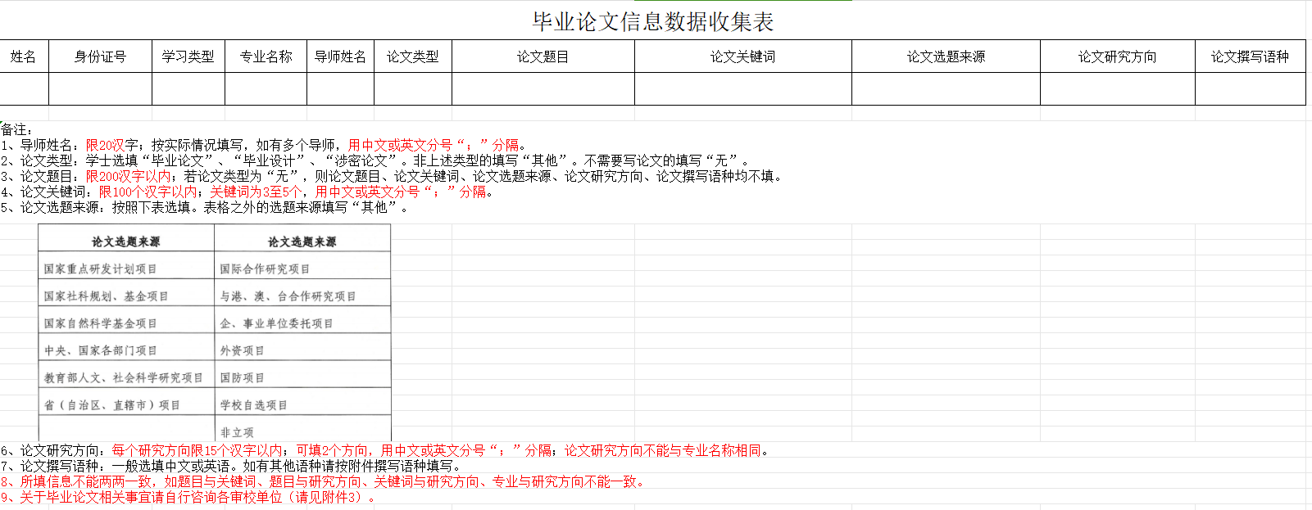

8.点击【提交】，提示申请成功后，可以在【学位申报】中看到当前学位状态变为待审核状态，此时可以查看提交的申报信息，但不允许修改。

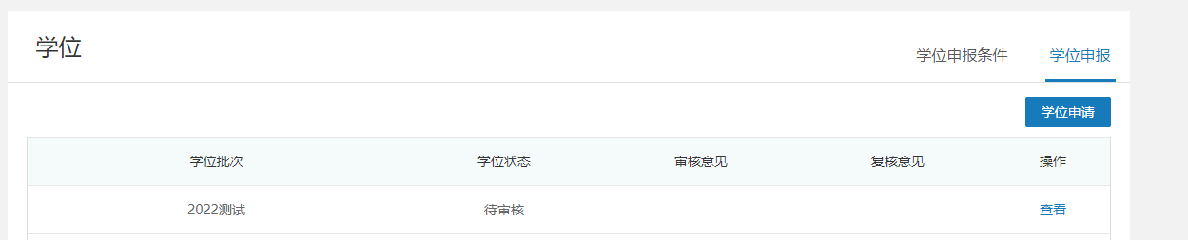

注：点击【学位申报条件】可以看到本次学位申报条件的要求，绿色为符合，红色则为不符合。

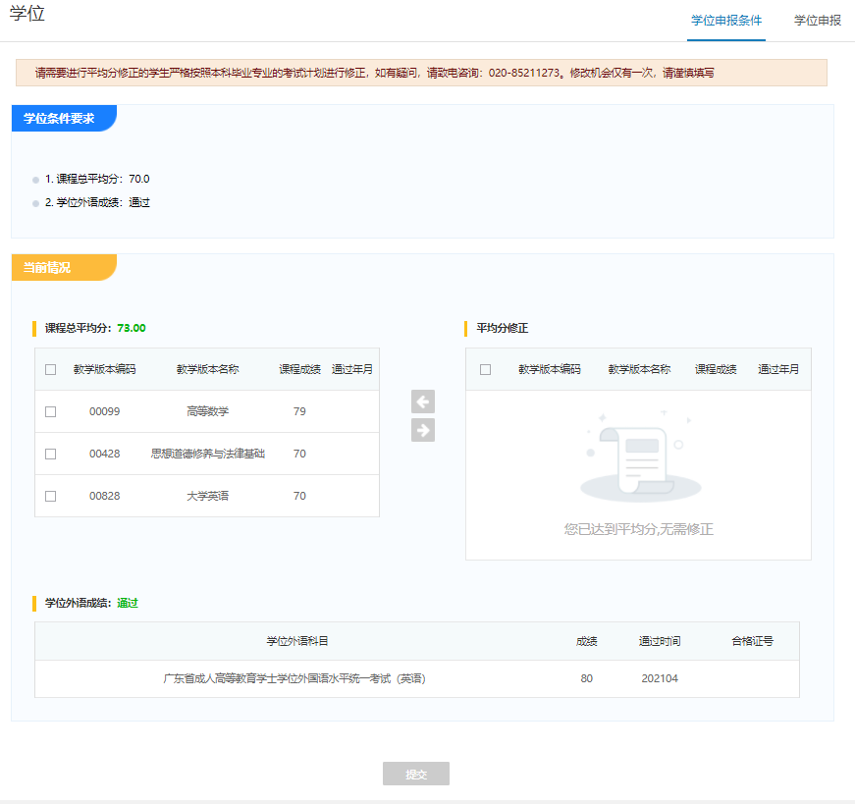



**二、自考学生申报流程**

1.输入网址：https://cjots.scnu.edu.cn/进入登录界面。



2.在登录界面输入用户名、密码及验证码，**用户名为身份证件号码，密码默认身份证件号码后6位，对于身份证件号码中有符号的，每1个符号算1位**，进入平台后点击左上方的学位，进入学位申请界面。**（注意：为了账号安全，建议学生登录页面后点击右上方的【个人】，在【修改登录密码】中对密码进行修改）**

3.点击【学位申报】。





4.点击【学位申请】。

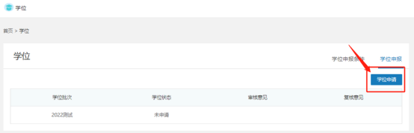

5.如果成绩平均分条件符合，进入到学生信息确认界面核实信息，并完善信息。

**（注意：自考学生需要自行上传本科毕业证书或者教育部学历证书电子注册备案表及有效身份证原件扫描件）**

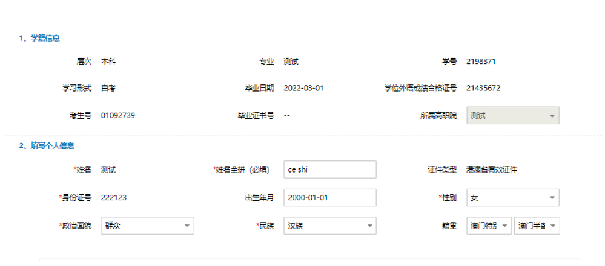



6.学位外语成绩未通过的，如有符合另外几种学位外国语条件，可以进行申报（提交相关证明材料）。

（1）高等教育自学考试英语二（外语类专业第二外语语种）考试成绩合格：登录广东省自学考试管理系统 https://www.eeagd.edu.cn/selfec/，点击“考生入口”，进入广东省自学考试管理系统；点击“打印信息简表”，然后下载《广东省高等教育自学考试考生信息简表》并上传至“证明材料上传”端口，请勿截图上传。

（2）全国大学英语四级、六级考试成绩考试425分及以上：需《全国大学英语四级、六级考试成绩报告单》原件扫描件上传至“证明材料上传”端口，请勿截图上传。请务必把查询该证书的登陆密码一并提供至该成绩单上，以便查验

（3）全国英语等级考试三级笔试成绩合格：务必下载带有校验码的《全国英语等级考试成绩通知单》并上传至“证明材料上传”端口，请勿截图上传。如下载的通知单没有校验码，请务必把查询该证书的登陆账号及密码一并提供至该成绩单上，以便查验。如下图：





7.上传论文稿件

必须上传毕业论文封面、开题报告、正文、查重报告、附件4《毕业论文信息收集表》等相关材料，其格式要求：毕业论文为word文档、查重报告为PDF。另，附件4《毕业论文信息收集表》该数据是上报至学位授予信息管理平台，也是学位论文抽检的基础数据，务必严格按照表内栏目及备注认真填写。

上传毕业论文稿件的端口，仅支持上传一份附件，上传多次的，只记录最后一次上传的附件。如有多份文件，请用压缩包打包上传。压缩包的命名方式：姓名+准考证号/学号+专业名称。



另附《毕业论文信息收集表》样式及要求：



8.点击【提交】，提示申请成功后，可以在【学位申报】中看到当前学位状态变为待审核状态,此时可以查看提交的申报信息，但不允许修改。



注：点击【学位申报条件】可以看到本次学位申报条件的要求，绿色为符合，红色则为不符合。





**三、平均分修正申请流程**

1.在学生申报条件界面中，如学生因部分加考课程一并计算入平均分或其他特殊状况，导致当前平均分不符合学位申请标准的，可以通过平均分修正功能申请平均分修正。

2.选择需要计算平均分的课程后点击提交，审核通过后才能进行学位申报。**（注意：下图仅供演示，请严格按照本科毕业专业的考试计划进行修正）**

